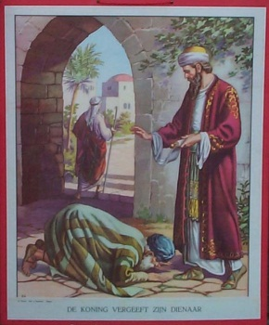
God of the Moon - Kees Kraayendonk

Lezen Mattheus 18 : 21

Onderstreep wat je aanspreekt of opvalt.

Daarop kwam Petrus bij hem staan en vroeg: ‘Heer, als mijn broeder of zuster tegen mij zondigt, hoe vaak moet ik dan vergeving schenken? Tot zevenmaal toe?’ 22 Jezus antwoordde: ‘Niet tot zevenmaal toe, zeg ik je, maar tot zeventig maal zeven. 23 Daarom is het met het koninkrijk van de hemel als met een koning die rekenschap wilde vragen van zijn dienaren.24 Toen hij daarmee begonnen was, bracht men iemand bij hem die hem tienduizend talent schuldig was. 25 Omdat hij niets kon terugbetalen, gaf zijn heer bevel dat de man samen met zijn vrouw en kinderen en alles wat hij bezat verkocht moest worden, zodat de schuld kon worden ingelost. 26 Toen wierp de dienaar zich aan de voeten van zijn heer en smeekte hem: “Heb geduld met mij, ik zal u alles terugbetalen.” 27 Zijn heer kreeg medelijden, hij liet hem vrij en schold hem de geleende som kwijt.28 Toen deze dienaar naar buiten ging, trof hij daar een van de andere dienaren, die hem honderd denarie schuldig was. Hij nam hem in een wurggreep en beet hem toe: “Betaal me alles wat je me schuldig bent!” 29 Toen wierp deze zich voor hem neer en smeekte hem: “Heb geduld met mij, ik zal je betalen.” 30 Maar hij wilde daar niet van weten, integendeel, hij liet hem gevangenzetten tot hij de hele schuld zou hebben afbetaald. 31 Toen de andere dienaren begrepen wat er gebeurd was, waren ze zeer ontdaan, en gingen ze naar hun heer om hem alles te vertellen. 32 Daarop liet zijn heer hem bij zich roepen en hij zei tegen hem: “Je bent een slechte dienaar. Heel die schuld heb ik je kwijtgescholden, omdat je me erom smeekte. 33 Dan had jij toch zeker ook medelijden moeten hebben met die andere dienaar, zoals ik medelijden heb gehad met jou?” 34 En zijn heer was zo kwaad dat hij hem in handen van de gerechtsbeulen gaf tot hij de hele schuld zou hebben terugbetaald. 35 Zo zal mijn hemelse Vader ook ieder van jullie behandelen die zijn broeder of zuster niet van harte vergeeft.’

Wanneer zei Jezus: Vader vergeef het hun want zij weten niet wat ze doen?

Zoek eens op waar dat staat?

Wat betekenen deze woorden?

Stellingen

- Wat zijn de gevolgen van vergeven en van niet vergeven?
- Kun je vergeven zonder dat de ander daarom vraagt?
- Een schuldige veroordelen is iets anders dan wraak nemen.
Kun je dat uitleggen.

- Als haat beantwoordt wordt met haat, wanneer komt er dan een eind aan de haat? Wat vind je hiervan?

- Waarom is vergeven zo moeilijk?

